
Enrutamiento estático
08-02-2026


- Captura del esquema de red del Packet tracer
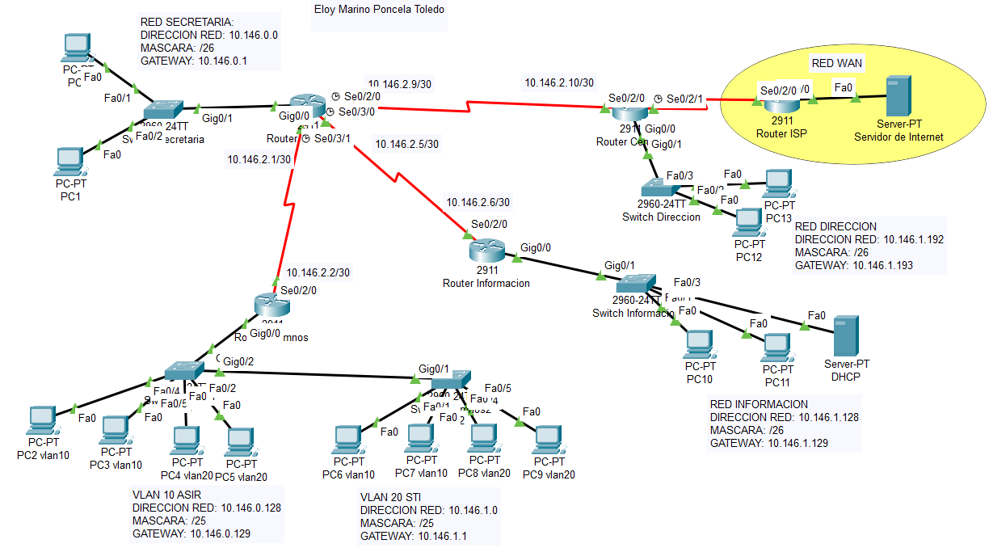
- Tabla de subnetting de todas las redes del diseño,
DIRECCIÓN DE RED ORIGINAL |  |  | 10.146.0.0
SUBNETTING
NOMBRE RED | DIRECCIÓN DE RED | MÁSCARA |  | Nº HOSTS | PUERTA DE ENLACE
SECRETARÍA | 10.146.0.0 | /26 |  | 45/62 | 10.146.0.1
ASIR | 10.146.0.128 | /25 |  | 75/126 | 10.146.0.129
STI | 10.146.1.0 | /25 |  | 75/126 | 10.146.1.1
INFORMACIÓN | 10.146.1.128 | /26 |  | 40/62 | 10.146.1.129
DIRECCIÓN | 10.146.1.192 | /26 |  | 56/62 | 10.146.1.193
RED SECRETARÍA-ALUMNOS | 10.146.2.0 | /30 |  | 2/2 | -
RED SECRETARÍA-INFORMACIÓN | 10.146.2.4 | /30 |  | 2/2 | -
RED SECRETARÍA-CENTRAL | 10.146.2.8 | /30 |  | 2/2 | -
RED CENTRAL-ISP | 83.175.12.0 | /30 |  | 2/2 | -
- Tabla de enrutamiento del Router Central (No copies el resultado de show ip route. Rellena el cuadro con la información que se pide)
Nombre del router: Router Central
Tipo de ruta (S/C): | Red Destino: | Interfaz de salida: | IP del siguiente salto:
S* | 0.0.0.0/0 | Serial0/2/1 | 83.175.12.2
S | 10.146.0.0/26 | Serial0/2/0 | 10.146.2.9
S | 10.146.0.128/25 | Serial0/2/0 | 10.146.2.9
S | 10.146.1.0/25 | Serial0/2/0 | 10.146.2.9
S | 10.146.1.128/26 | Serial0/2/0 | 10.146.2.9
C | 10.146.1.192/26 | Gig0/0 | -
C | 10.146.2.8/30 | Serial0/2/0 | -
C | 83.175.12.0/30 | Serial0/2/1 | -

- Ejecuta el comando necesario para ver la siguiente información. Copia el resultado:
4.1 Tabla de enrutamiento Router Alumnos.
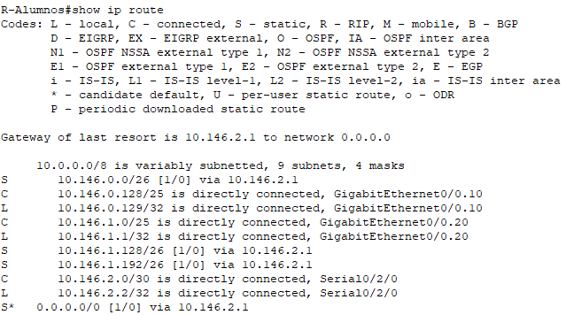
4.2 Tabla de enrutamiento Router Secretaría
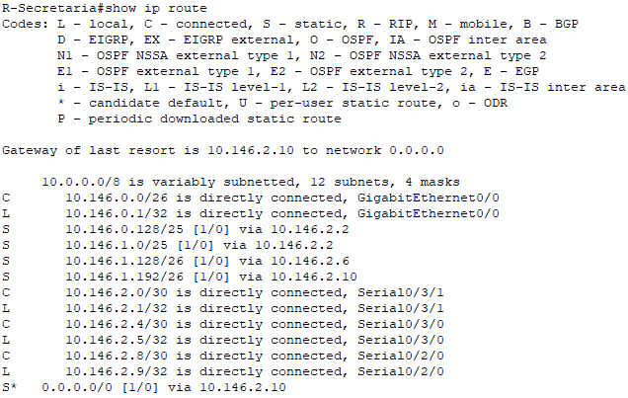
4.3 Tabla de enrutamiento Router Información
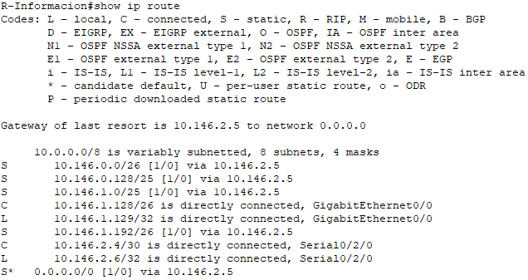
4.4Tabla de enrutamiento Router Central.
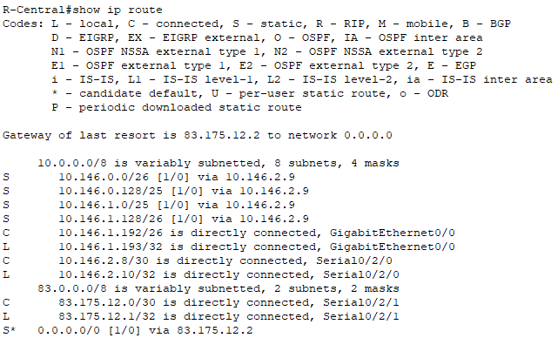
4.5 VLAN del Switch Alumnos1
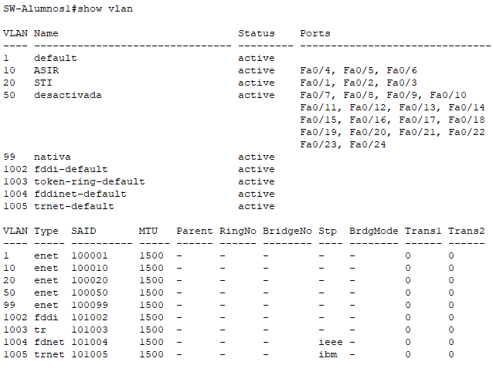
4.6 Enlaces troncales del Switch Alumnos1
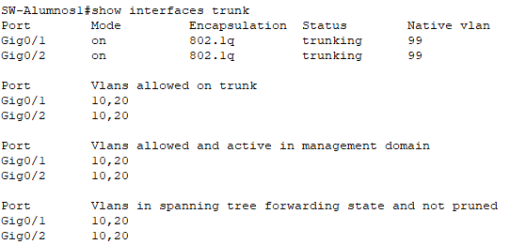
4.7 VLAN del Switch Alumnos2
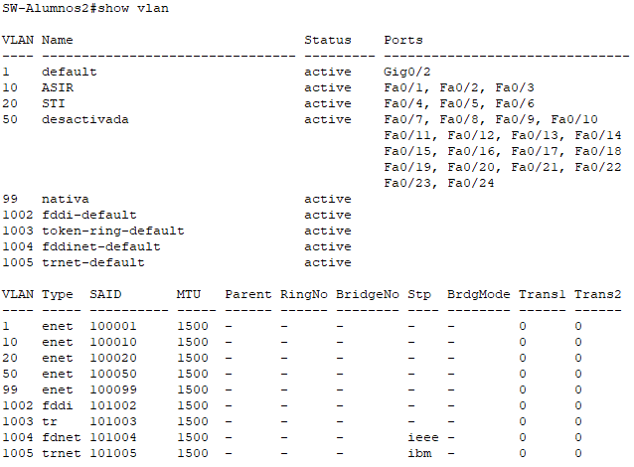
4.8 Enlaces troncales del Switch Alumnos2
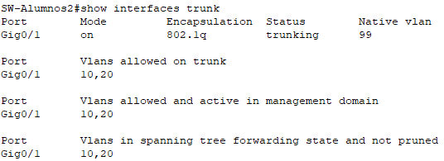
4.9 Configuración TCP/IP de la interfaz Router on a stick del Router Alumnos
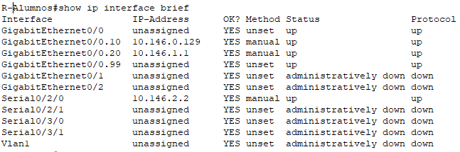
- Muestra la siguiente configuración de switch de "Secretaria". (Debes obtener toda la información que puedas del comando show running-config)
5.1 Nombre del switch
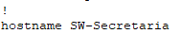
5.2 Mensaje
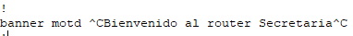
5.3 Fecha y horas actuales.
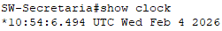
5.4 Contraseña cifrada acceso vía cable de consola.
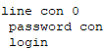
5.5 Contraseña cifrada acceso al modo privilegiado.
5.6 IP
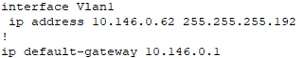
5.7 Puerta de enlace
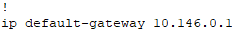
5.8 Contraseña cifrada acceso remoto ssh.

- Muestra la siguiente configuración de router de "Secretaria". (Debes obtener toda la información que puedas del comando show running-config)
6.1 Nombre del router
6.2 Mensaje
6.3 Fecha y horas actuales.
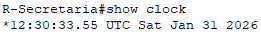
6.4 Contraseña cifrada acceso vía cable de consola.
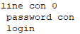
6.5 Contraseña cifrada acceso al modo privilegiado.
6.6 Contraseña cifrada acceso remoto ssh

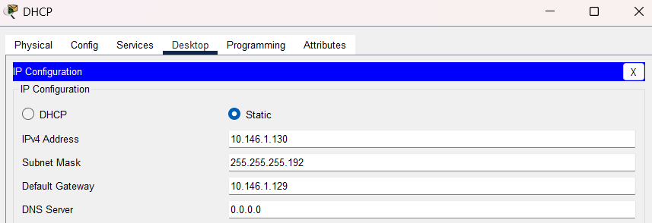
- Captura de la configuración del servidor de DHCP y de un cliente obteniendo configuración dinámica.
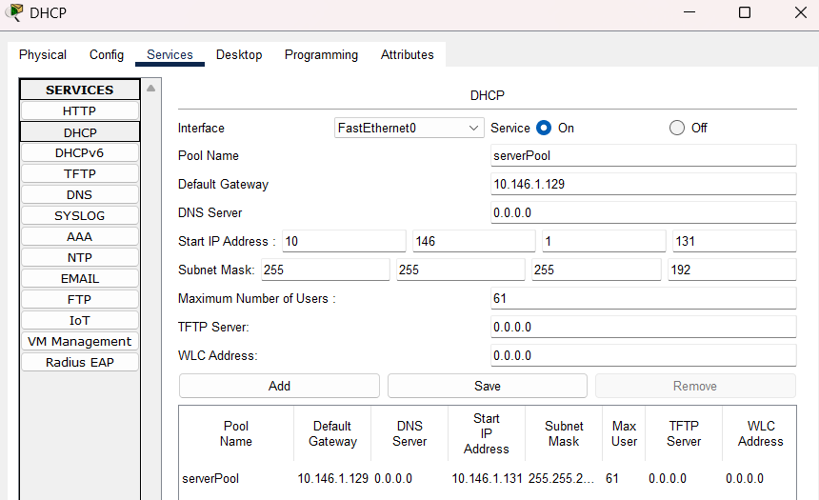
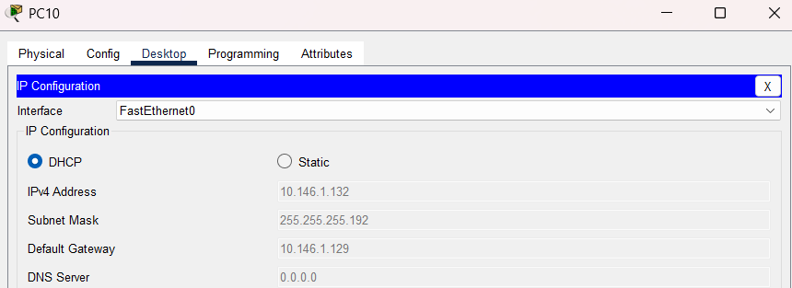
- Pruebas.
PC0 al PC2
PC0 al PC9
PC0 al PC11
PC0 al PC13
PC0 al Servidor de Internet

PC2 al PC6
PC2 al PC8
PC2 al PC10
PC2 al Servidor de Internet
PC4 al PC12
PC4 al Servidor de Internet
PC11 al PC3
PC11 al PC9
PC11 al PC1
PC11 al PC13
PC11 al Servidor de Internet
PC13 al PC1
PC13 al PC2
PC13 al PC9
PC13 al PC10
PC13 al Servidor de Internet
Incluye una captura que pruebe la conexión desde un equipo al Router de Secretaria por ssh.
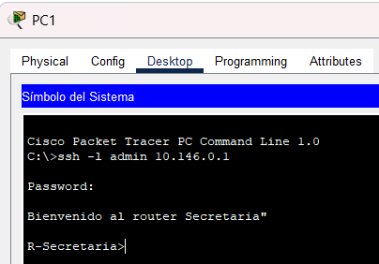
Incluye una captura que pruebe la conexión desde un equipo al Switch de Información por ssh.
